Memory Game 설명서

작성자 구산

플레이 사진

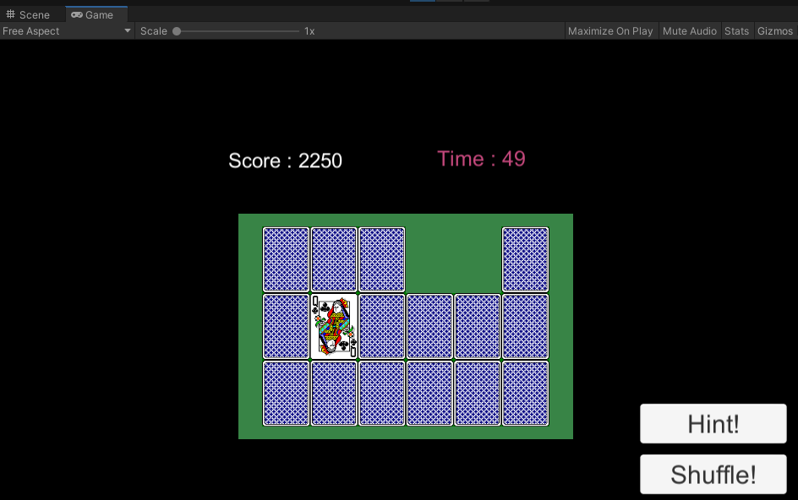

게임 진행 방식

게임에서 레벨당 제공하는 시간 안에 화면 위의 카드를 전부 제거해야 한다. 카드는 같은 그림의 한 쌍의 카드를 뒤집어 맞추는 방식으로 제거가 가능하다.

두 장의 카드를 오픈할 경우 1초간 카드가 멈추며 오픈한 카드를 보여준다. 동일한 카드가 아닐 경우, 다시 뒤집어진다. 이미 뒤집은 카드를 다시 클릭하면 다시 덮을 수 있는 기능이 있다.

‘마우스 오른쪽 클릭’ 버튼을 누르거나 게임 내의 ‘Hint’ 버튼을 누르면 기본적으로 모든 카드를 1초간 보여준다. 기본적으로 한 라운드에 한 번 사용 가능하고, 적용 중인 ‘특성’에 따라서 다른 효과를 낼 수 있다.

‘숫자키 1’ 버튼을 누르거나 게임 내의 ‘Shuffle’ 버튼을 누르면 모든 카드를 랜덤한 카드와 위치를 바꾼다. 적용 중인 ‘특성’에 따라서 추가 효과를 낼 수 있다.

게임이 끝나면 최고 점수 세 개와 자신의 점수를 보여준다.

게임 내 상점에서 특수한 효과를 적용해서 게임을 진행 가능하다.

Scene:

MainLobby – 메인 로비. 상점 / 게임 플레이 화면으로 전환 가능.

scripts – GameInit, GameStartButton

Shop – 상점. Traits를 사거나 활성화/비활성화 시킬 수 있다.

scripts – ShopManager

GameLevel – 게임 플레이 씬. 카드를 배치하고 플레이하는 모든 과정이 속한다.

scripts – MainBoard, UserInput, CardScript, ScoreboardScript, TimerScript

AfterStage – 게임 스테이지 클리어 후 쉬어가는 씬.

scripts – GameStartButton, ScoreboardScript

GameOverScene – 게임 오버 시 나오는 씬. 최종 스코어와 하이스코어 3개를 보여준다.

scripts – ResultScore, GameStartButton

GameClear – 게임 내 모든 스테이지 클리어시 나오는 씬. 최종 스코어와 하이스코어 3개를 확인 가능하다.

scripts – ResultScore, GameStartButton

Script list:

GameInit.cs – 게임 메인 화면에서 실행되는 스크립트로 PlayerPrefs가 설정되어 있지 않을 경우 설정해주며, 레벨, 점수 등을 초기화 해준다.

MainBoard.cs – 덱을 생성하고 카드를 배치하는 일련의 과정을 시행한다. 카드를 배치할 때 GameObject를 Instantiate해서 실체화 시키는 역할도 동시에 한다.

* CardScript.cs – 카드를 구성하는 기능들을 포함한다. 카드의 앞면을 보여줄 지 뒷면을 보여줄 지를 결정한다.

UserInput.cs – 사용자의 입력을 받고 그에 맞는 상호작용을 한다. Card Click, Hint, Shuffle의 상호작용이 가능하다.

* Scoreboard.cs – 점수 추가를 계산하며 점수 정보를 저장하고, 카드 파괴로 인한 게임 종료를 계산한다. TimerScript 객체가 선언되어 있다.
  + TimerScript.cs – 시간을 지속적으로 계산하며 시간이 다 됐을 경우 게임오버 화면으로 넘어간다.

GameStartButton.cs – 장면 간의 이동을 위한 버튼들의 스크립트.

ResultScore.cs – 게임 종료 후 점수 표시 / 최고 점수 표시용 스크립트

Shop : Traits – 상점에서 판매되는 ‘특성’들이 있다. 재화는 카드를 파괴해서 얻을 수 있으며, 게임 내에 여러 가지 효과들을 부여해준다. Enable/Disable이 가능하다.

traits[] = “Name”, “Description”, “Price”

traits[0]= ("Adrenaline Junkie", "half time, result score doubles", 1000);

traits[1] = ("Perfectionist", "Time stops after hint(per round), hitting wrong pair ends game", 1500);

traits[2] = ("Clown", "shuffling after hitting a pair gives 10s", 500);

traits[3] = ("False Start", "starts with one more hint", 3000);

traits[4] = ("Desperate Hints", "unlimited Hints, but hint time halves each time", 1500);